大家好，上次我的群晖安装的经验

[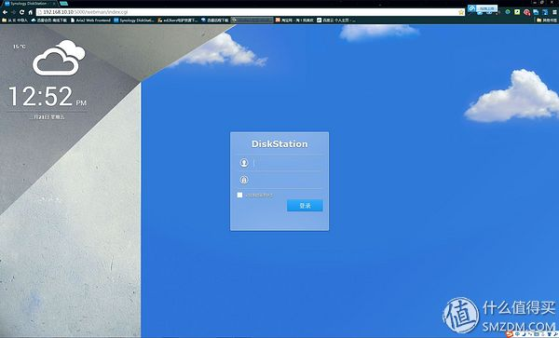](http://post.smzdm.com/p/36280)[NAS群晖DSM 5.0-4458 傻瓜安装教程](http://post.smzdm.com/p/36280) 1044 2984680 PEKO哑虎呸呸

 得到了比较好（duo）的（de）反（jin）响（bi）,我很欣慰**aria2及迅雷远程安装** ，各位童鞋也是踊跃提问，我感到诚惶诚恐aria2及迅雷远程安装 。其实我也不是什么高手，只不过我按照别人的教程自己安装后，总结了下。大家提问中对群晖的后续应用比较有兴趣，因此今天写写后续的软件安装等大家感兴趣的内容。  
相关软件见[我的网盘](http://pan.baidu.com/s/1gdj7QCV)。

**一.aria2的安装**  
此贴大量参考了CHH [ngh](http://www.chiphell.com/space-uid-82633.html)大侠的[帖子](http://www.chiphell.com/thread-580013-1-1.html)，在此表示出处和感谢。  
Aria2是一个命令行下运行、多协议、多来源下载工具（HTTP/HTTPS、FTP、BitTorrent、Metalink），内建 XML-RPC 用户界面。  
相信已经安装了DSM5用户，用了DSM的Download Statio后发现就是个渣aria2及迅雷远程安装 ，虽然DSM4.3开始就支持迅雷离线了，但是实际非常的不好用，不是没速度就是连不上。所以我们需要效率更高的软件来做离线下载这些事情。Aria2就是做这个滴aria2及迅雷远程安装 。  
下面大家就跟我一步步来。

1.需要准备telnet和SSH，打开DSM控制面板，点击红色框内的图标  
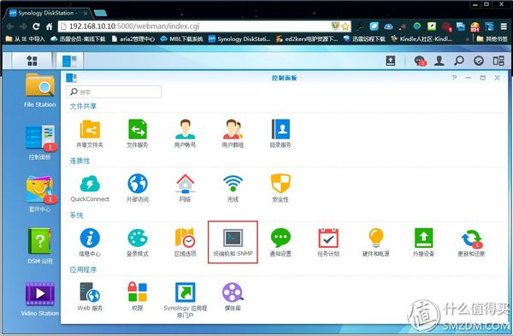

2.勾选红色框内的选项  
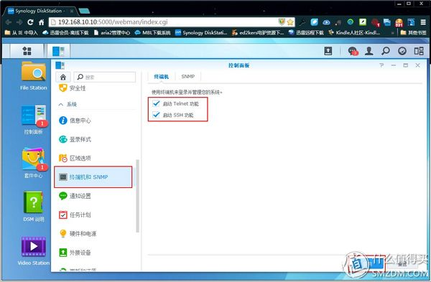 3.开始使用telnet，我个人喜欢使用putty（也可以用windows自带客户端)，红色框内填上你的NAS的IP 端口22 然后打开  
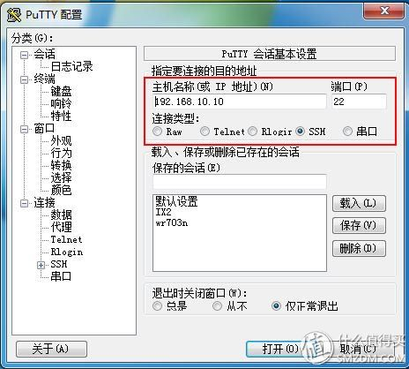 4.进入putty的操作界面--用户名为root，密码为DSM的admin密码（注意输入密码时不会显示*）  
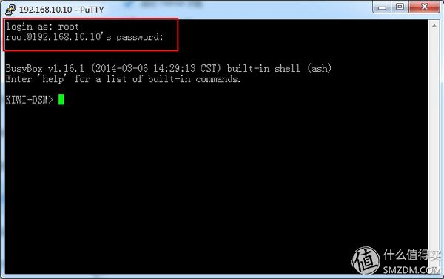 上图已经成功登陆，下面开始代码操作了。PS,小提示，我个人喜欢PUTTY的原因就是你在win下复制（ctrl+c)代码，在PUTTY界面直接点击鼠标右键，就会粘贴进去，然后回车即可。  
----------------------------------------------------------------------------------------  
01.切换目录到volume1/@tmp，  
命令：cd /volume1/@tmp  
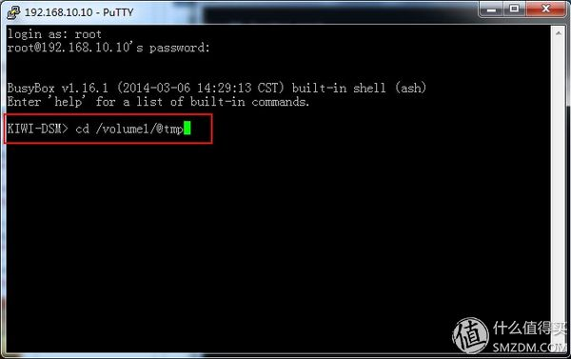 02.下载bootstrap包，注意每个机型的包都不一样（以处理器区分），对应的aria2包也不一样。  
附上查阅表：  
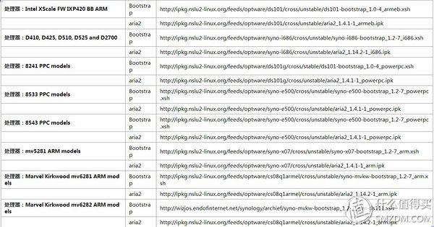 如果你不知道你机型的处理器型号，那么轻到下面[这个地址](http://forum.synology.com/wiki/index.php/Is_my_NAS_an_ARM_or_a_PowerPC_CPU_model)查阅。  
  
好了，注意下面的所有操作，对应的包版本必须是你机型的,我的CPU是D410所以选择i686版本。  
命令：wget  http://ipkg.nslu2-linux.org/feeds/optware/syno-i686/cross/unstable/syno-i686-bootstrap_1.2-7_i686.xsh   
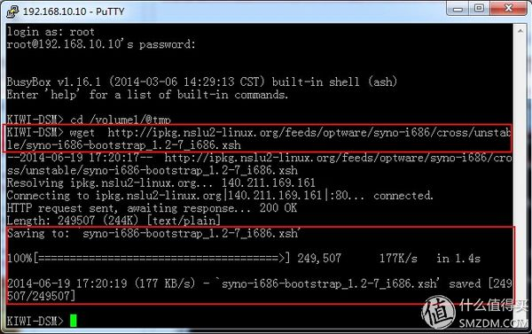 03.提升包的权限 这个命令输入回车后没有巴拉巴拉   
命令：chmod +x syno-i686-bootstrap_1.2-7_i686.xsh  
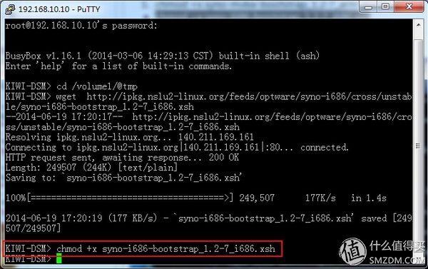04.执行包   
命令：sh syno-i686-bootstrap_1.2-7_i686.xsh  
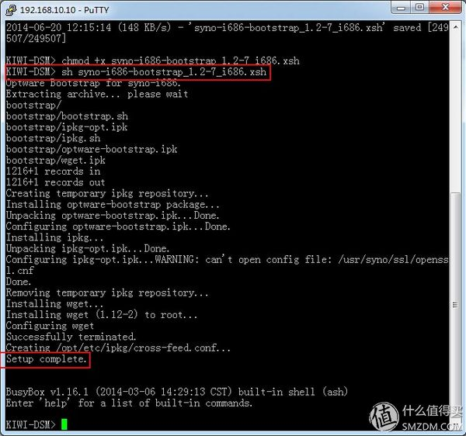到上面一步bootstrap完毕，只需要重启就可完成部署。但是为了保证重启后bootstrap能够自动启动，我们还需要继续修改一下配置：  
再说明下，我编辑系统文件喜欢用winscp  
打开winscp软件，按红色框内填写，IP填写你的NAS ip地址  
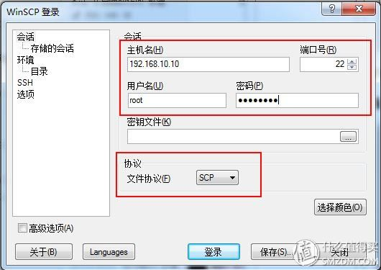01.找到/root/.profile  蓝色  
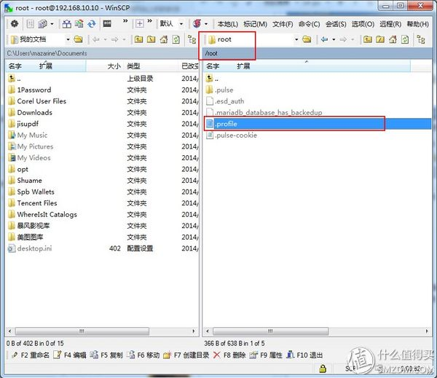  02.双击.profile 文件，打开编辑器，如图在第二行第三行头添加“#”字符，保存。  
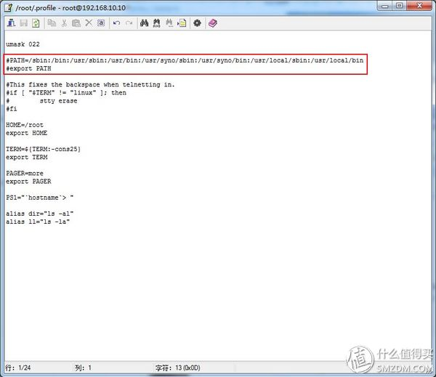 ok，我们现在可以重启NAS了。（注意最好不要使用“reboot”重启，使用DSM的重启功能）  
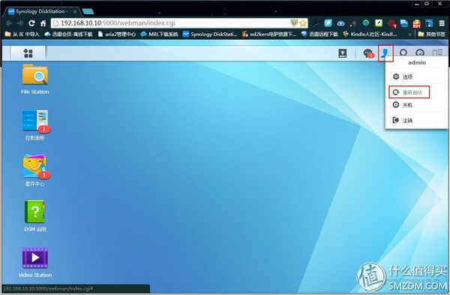 完成以上，没有意外，optware就部署好了。这里要啰嗦下，为了写这篇经验，我的aria2c又重新装了一次，中间各种冲突，搞得连DSM也重新装了一次，所以这个东西没有基础还是不要重新安装的好。  
重启完成，我们winscp登陆NAS，看见了opt，说明opt已经部署好了。optware部署好后就可以安装基于optware的软件了，比如PT什么的。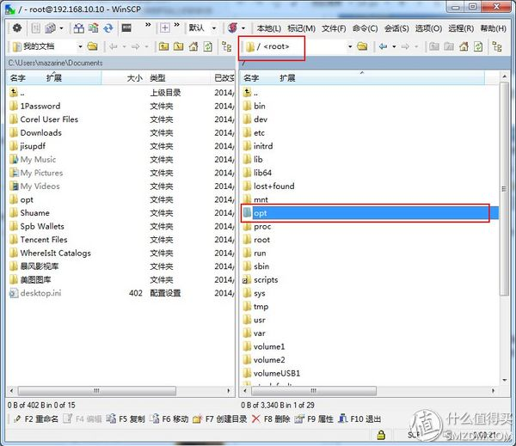  ---------------------------------------------------------------------------------------  
继续PUTTY，进入ipkg环节：  
01.切换目录到/opt/bin  
命令：cd /opt/bin  
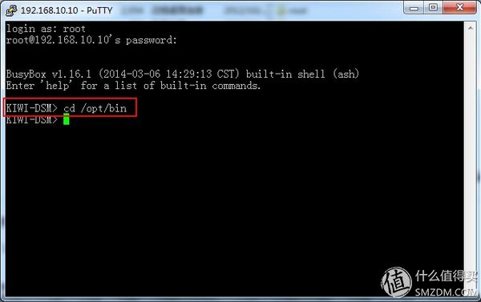 02.前面我们做的都是为了可以执行ipkg包，先做update更新   
命令：ipkg update  
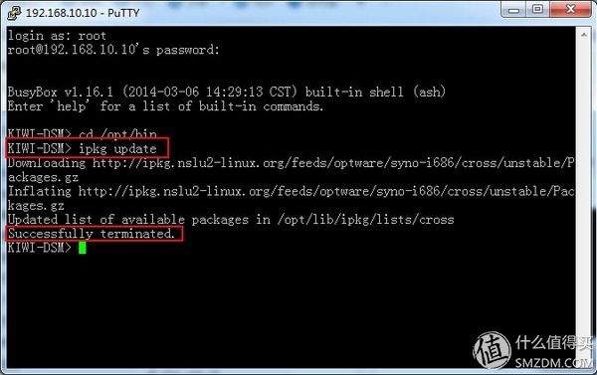 03.用winscp把aria2的ipkg包传到该目录（直接拖过去aria2及迅雷远程安装 ）,目前我收集到的最新的也就aria2 1.17.1版，比官方的新，所以不建议直接下载了。  
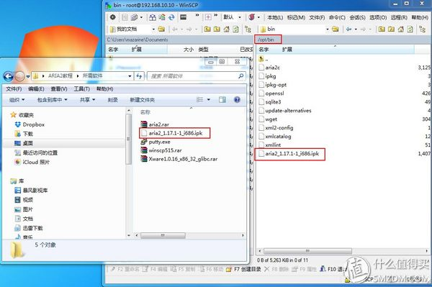  04.安装我们上传好的aria2的ipkg包，输入命令后会下载相关的依赖包。  
命令：ipkg install  aria2_1.17.1-1_i686.ipk  
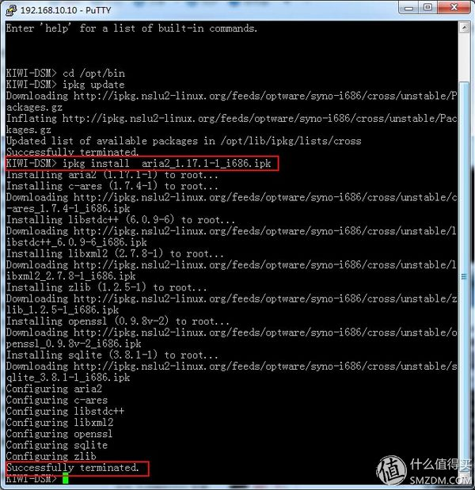OK,到这里aria2就算安装完成了，其他的就是调试部分了。putty和winscp暂时不要关闭。  
---------------------------------------------------------------------------------------  
aria2的最后一步，我们需要启动aria2的RPC以方便我们可以使用web gui来进行管理，同时建立好aria2的下载目录，以下为例  
01.建立一个共享文件夹，为了方便记忆我建议就叫“xunlei”  
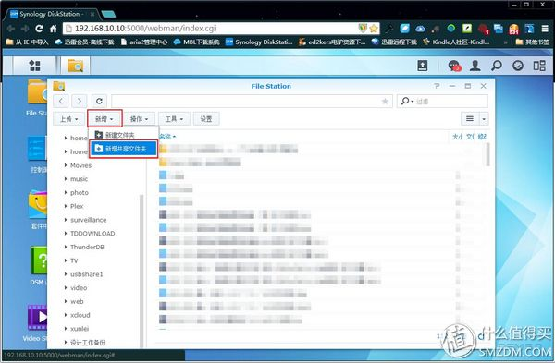 为什么这么多马赛克？是你们逼我的，值友眼睛太毒啊，什么骆驼脚，什么平胸，什么种子。哎aria2及迅雷远程安装   
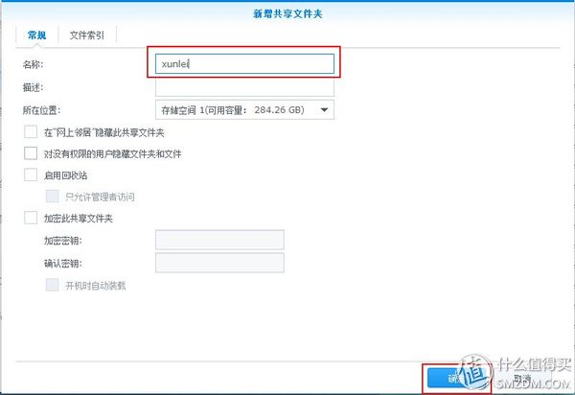 回到putty，执行以下指令：（注意大小写，注意dir的路径要和你DSM建立的路径一致）这里也可以加其他参数，比如速度什么的，基础参数就是这些了，我建议就用基础参数启动。  
命令：aria2c --enable-rpc --rpc-listen-all=true --rpc-allow-origin-all --dir=/volume1/xunlei -c -D  
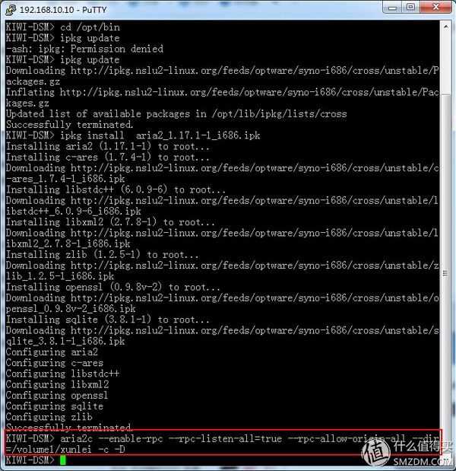

 02.为了nas重启后需要自动运行RPC服务启动aria2，所以还需要完成些工作。用winscp编辑/etc/rc.local

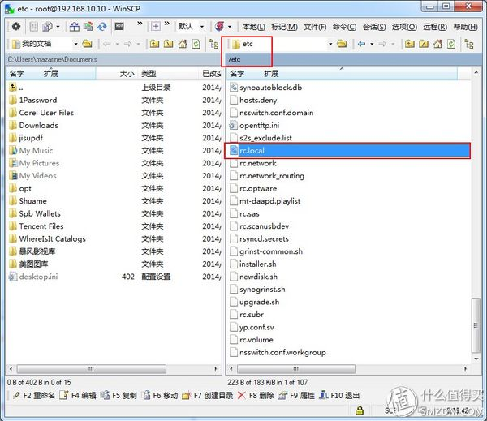  双击加上：/opt/bin/aria2c --enable-rpc --rpc-listen-all=true --rpc-allow-origin-all --dir=/volume1/xunlei --file-allocation=none -s 5 -j 3 -x 5 -c -D

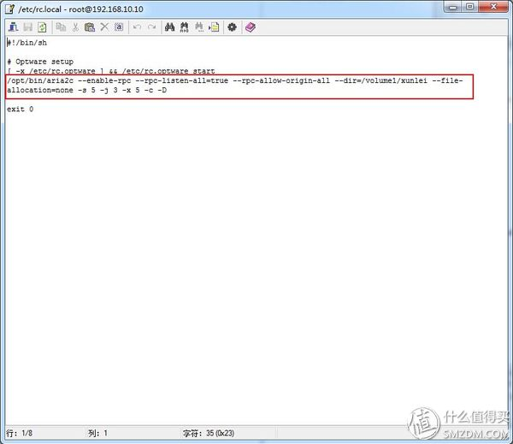  保存，然后重启NAS，aria2已经可以自动运行了。

ok，aria2就完成安装及配置了。现在已经可以使用，不过老是用命令方式肯定不爽嘛，于是就有了webgui也就网页控制端。  
01.打开DSM的web station 分别按红色框点击  
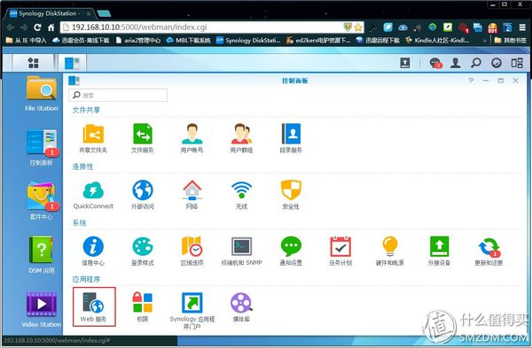 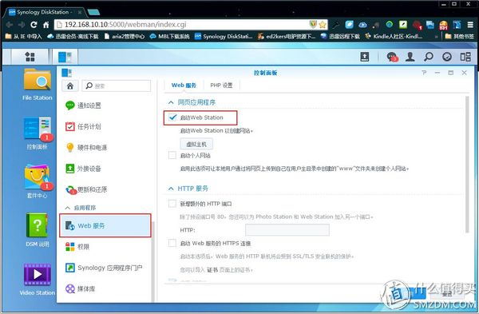  02. 将下载的aria2.rar解压（感谢ngh的汉化和分享），用DSM的文件管理上传到web目录下  
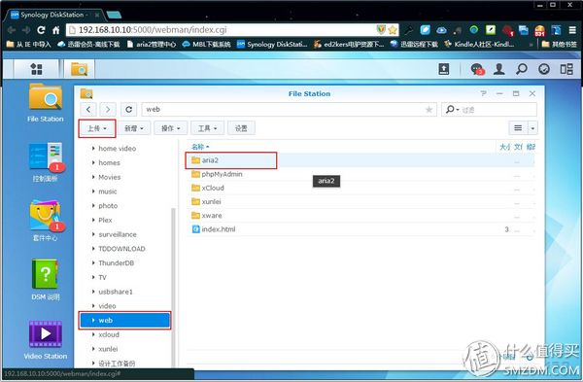 03.地址栏输入http://ip or ddns/aria2即可访问 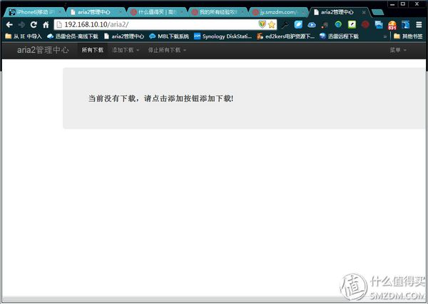 ------------------------------------------------------------------------------------------  
下面开始aria2的应用咯  
01.进入aria2的web控制端，点击菜单-连接设置  
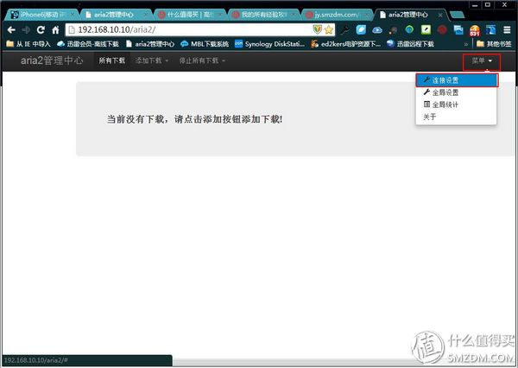 02.一般这里都设置好了，如果没有请填上IP地址，端口6800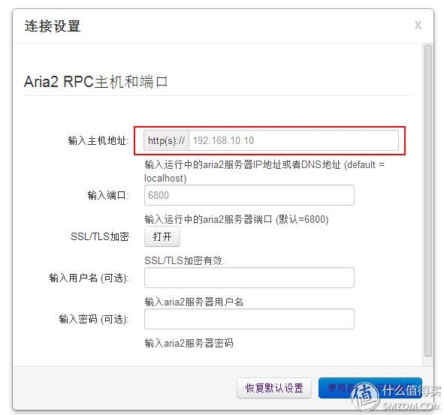03.现在可以添加下载了  
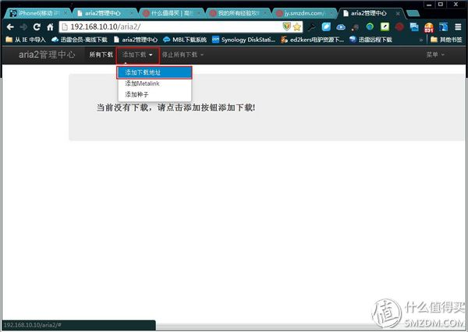 现在大家就可以享受离线下载了，当然这个没什么优势，这个的优势是配合迅雷离线，百度云等的取回功能，这个才是王道。。。。。aria2及迅雷远程安装   
----------------------------------------------------------------------------------------   
01.安装chrome的插件，如下红框内容  
  
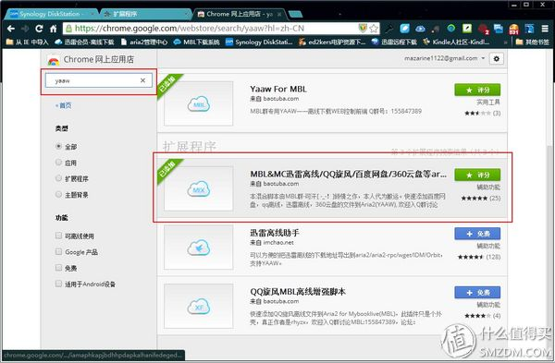 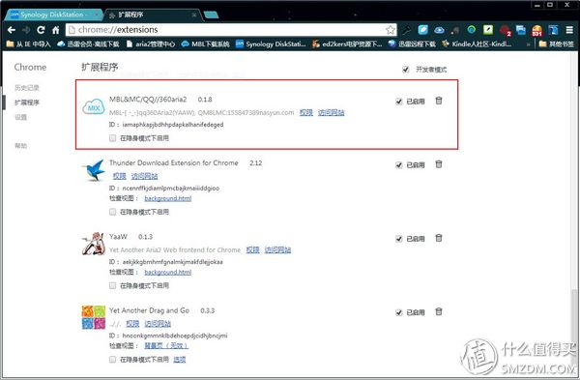 02.进入迅雷离线或百度云，以下以迅雷离线为例，点击设置小齿轮  
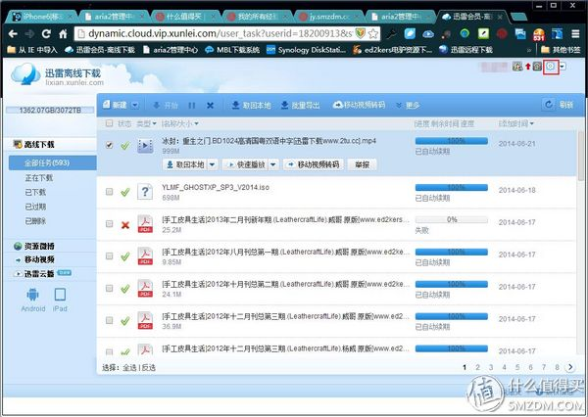    03.设置连接，IP填写自己的IP地址  
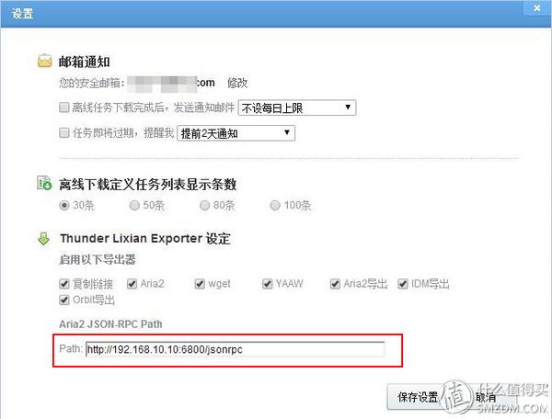 04.点击取回本地旁边的小三角，选择YAAW，就可以取回并离线下载了。  
  
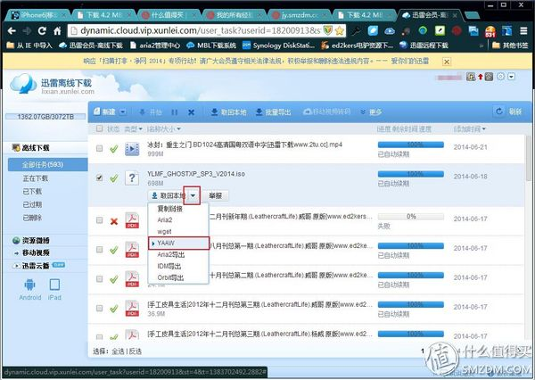  05.回到控制端看如何，齐活。。。aria2及迅雷远程安装   
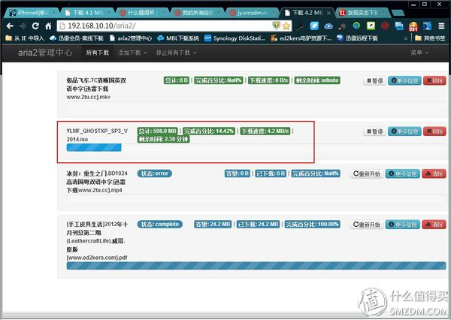 这里aria2的安装和使用就写完了，至于手机控制端什么的，大家可以去网上搜索下，基本功能都有。  
  
**二.迅雷远程下载的安装**01.去迅雷固件下载最新的[迅雷固件](http://www.smzdm.com/URL/AA/YC/986D27D539847D36)，根据我的芯片，我选择下载xware_x86_32_glibc版本Xware1.0.21_x86_32_glibc.zip并解压到本地目录。  
02.因为我们已经打开了web服务，所以用winscp在/volume1/web下建立一个xware 的文件夹 ，并在xware文件夹下建立一个lib文件夹，然后将红框标识的文件拷贝到xware/lib下，portal拷贝到xware根目录下。  
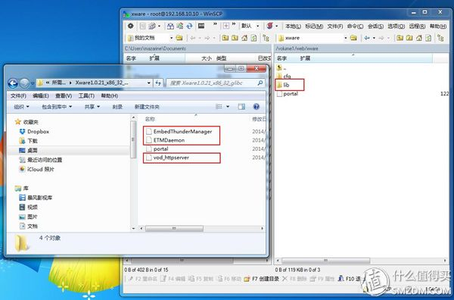03.勾选xware文件夹右键-属性 更改属性到7777，并勾选循环用户组。  
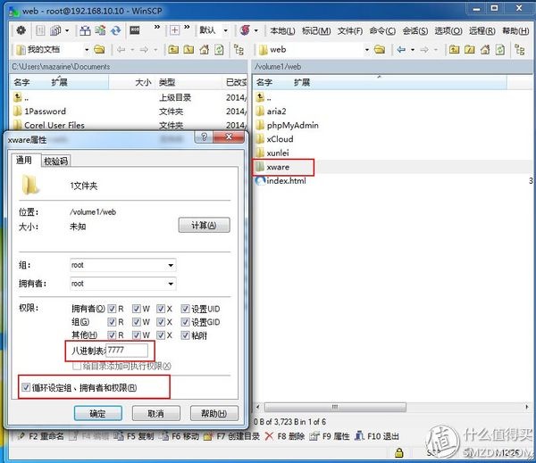04.进入putty 输入运行命令：/volume1/web/xware/portal  
如图，巴拉巴拉后会出现THE ACTIVE CODE IS:*******这就是你的激活码了，复制保存到记事本。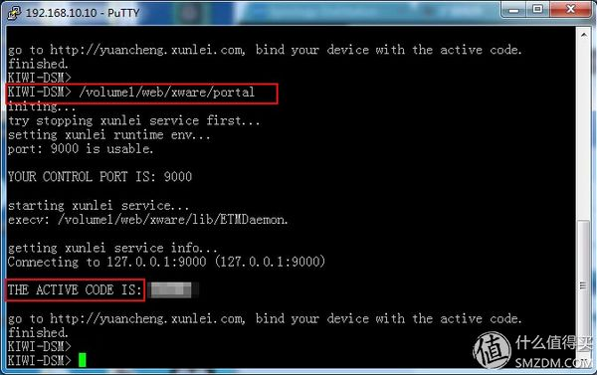 05.进入远程迅雷，点击NAS栏，在底下填上你的激活码-激活。  
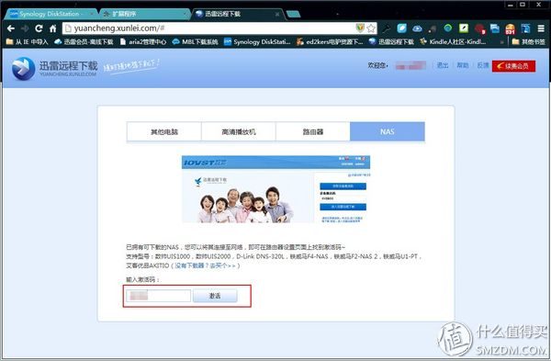06.激活后就自动进入远程界面了，会发现多了一个远程设备，可以点击小扳手看看。  
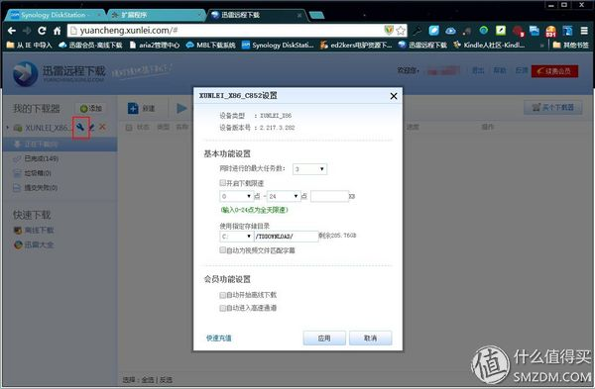07.可以自己添加下载了，我使用迅雷离线内容。  
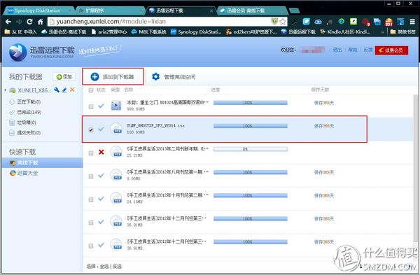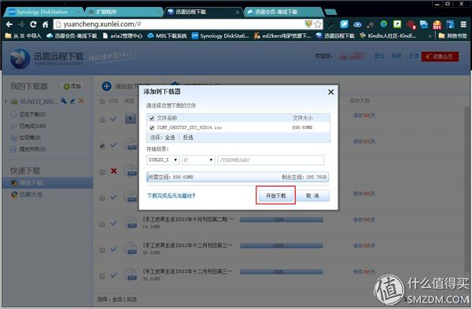08.现在可以看到开始下载了，嘿嘿  
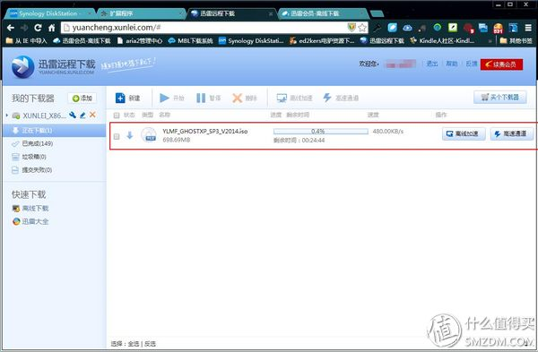最后还有些计划任务和自启动等功能，大家可以去迅雷路由论坛学习下。 下面贴两个图。  
